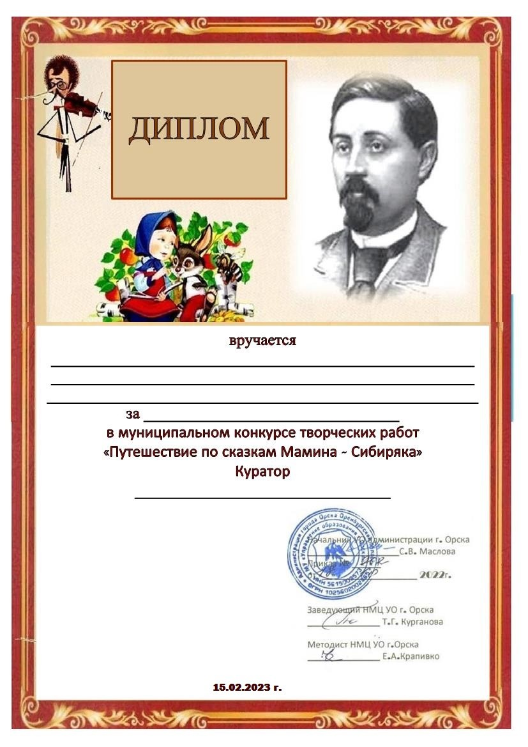

МАКАШЕВА КАМИЛА
ВОСПИТАННИЦА МДОАУ «ДЕТСКИЙ САД №99 «ДОМОВЕНОК» г.ОРСКА»
II место

Витенко О.А.

